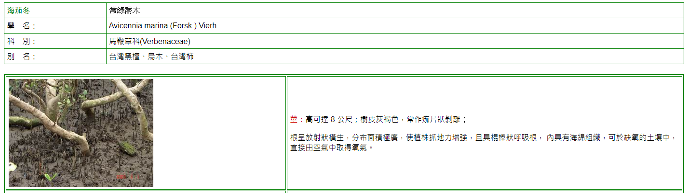
- 「紅樹林」名稱的由來，是源自於一種紅樹科植物－紅茄苳的特徵，這種樹的木材、樹幹、枝條、花朵都是紅色的，其中樹皮的部分 ，含有多量的單寧，可以提煉紅色染料，馬來人於是稱它的樹皮為「紅樹皮」，而中文名稱則叫做紅樹。紅樹林泛指像紅茄苳這類，生長在熱帶、亞熱帶地區的河口、海岸沼澤區域的耐鹽性常綠灌木或喬木樹林。
- 台灣原有六種紅樹林植物：水筆仔、紅海欖(舊名五梨跤）、細蕊紅樹、紅茄冬、海茄冬、欖李六種 ；現在僅存水筆仔、紅海欖、欖李及海茄苳四種 ，而四種中只有水筆仔和紅海欖(舊名五梨跤） 有胎生苗現象，海茄冬的胎生現象已不明顯。欖李則無此現象。

